Главное управление по образованию Миноблисполкома

Управление по образованию и спорту _____райисполкома

Государственное учреждение образования «_____________________»

Республиканская экологическая акция
«Кто, если не мы!»

Номинация «______________»
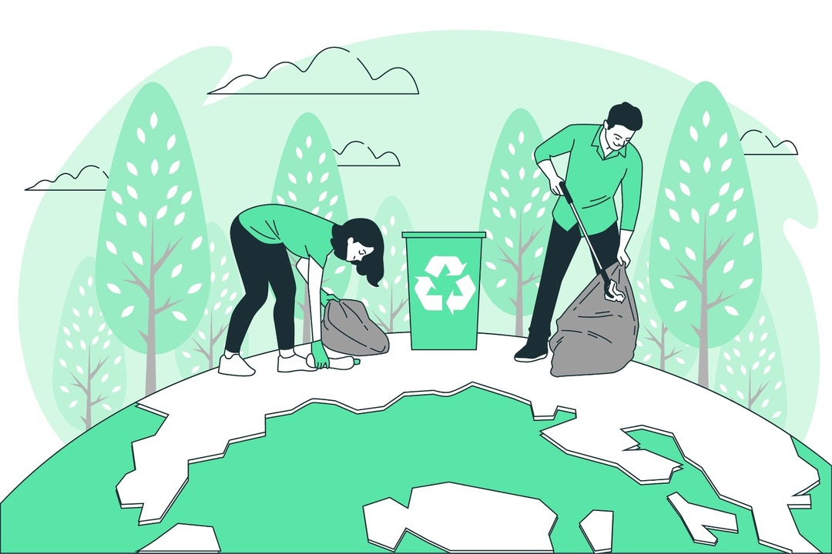
Название работы «___________________»

Фамилия, имя автора (ов)
возраст, класс (объединение по интересам)

Фамилия, имя, отчество
руководителя работы, должность

Полный почтовый адрес
учреждения образования, телефон

Место 2026

